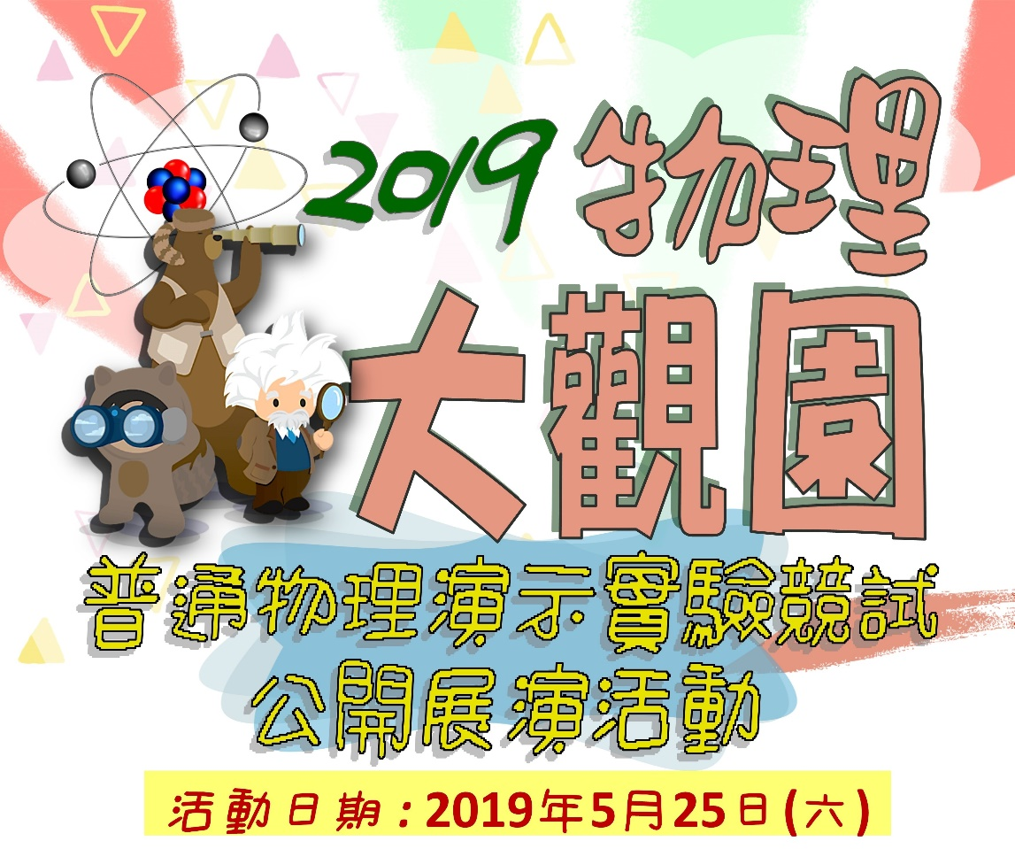
2019年國立成功大學普通物理演示實驗競賽 共有33個展演主題
全由成功大學大學新鮮人組隊，近兩百位講解人員，數十位工作人員，為成大師生與台南市民眾進行科普展演服務。
- 參與民眾進行人氣投票，選出當日最火紅的人氣對伍
- 大一同學進行同儕評比，選出當年度最優秀的對伍

成功大學物理系邀請大家一起參與盛會
活動時間與地點：108年5月25日 國立成功大學成功校區物理二館
14:00-14:10 開場典禮 物理二館大門
14:10-16:30 公開展演時間/同儕評審時間 [領票時間為14:10-16:00] 物理二館
16:30-17:00 計票
17:00-17:15 頒獎典禮 物理二館B1階梯教室

活動網站：https://sites.google.com/phys.ncku.edu.tw/physdemo
活動報名：20人以上請直接Email airosprey@phys.ncku.edu.tw
70101 臺南市東區大學路1號 理學院科學教育中心
聯絡人: 陳昭敏 Email: airosprey@phys.ncku.edu.tw 電話: (06)2757575轉65009
科教中心FB: https://www.facebook.com/groups/NCKUSEC/

指導單位：國立成功大學教務處 主辦單位：國立成功大學物理學系
協辦單位：理學院科學教育中心、張桐生學術基金會

